|  |  |
| --- | --- |
| **Seconde baccalauréat professionnel**  **GATL** | **DOSSIER 9 – Préparer les expéditions**  **APPLICATION 3** |
| **Compétences abordées**  G2 - La préparation et l’expédition des marchandises  G2C1.4 - Constituer une unité de charge stable et équilibrée | **Activités proposées**   * Déterminer le nombre de palettes nécessaires pour une expédition * Estimer la capacité de chargement d’un véhicule |

**Contexte professionnel**

Vous effectuez une période de formation au sein de l’entreprise **THERMOFORMES**, entreprise spécialisée dans le moulage thermoformé PVC. L’entreprise intervient dans plusieurs secteurs d’activité (Bâtiment, Médical, Aéronautique, Automobile, Industrie). Elle propose à ses clients des solutions sur mesure en petite, moyenne et grande série. Une commande d’un client vient de parvenir au service production. Il s’agit d’un modèle de boîtier de surface étanche rectangulaire. La commande est de 2 592 pièces. Monsieur LEMAITRE, responsable logistique vous charge de prévoir la palettisation de l’ensemble de cette production.

**Votre travail :**

Prenez connaissance des données relatives au produit (**DOCUMENT 1**) et à la palettisation (**DOCUMENT 2**).

1. Proposez sur **l’ANNEXE 1** deux solutions de positionnement des boîtiers en les dessinant.
2. Retenez la solution qui prend en considération les consignes de retrait.
3. Complétez ensuite **l’ANNEXE 2** vous permettant de déterminer le nombre de palettes qui seront stockées.

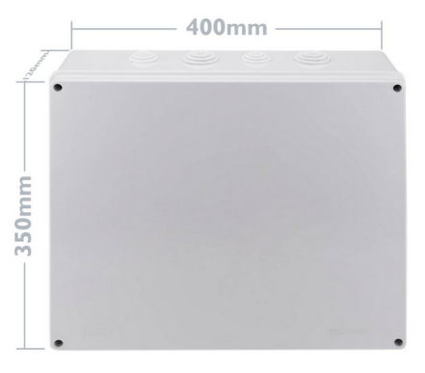**DOCUMENT 1 – Caractéristiques du produit**

Caractéristiques

* Boîte étanche de surface. Conception rectangulaire. Idéal pour loger les connexions électriques et les mécanismes
* Dimensions : 400 x 120 x 350 mm (largeur x hauteur x profondeur)
* Poids brut : 1.513 kg

Palette Europe :

800 * 1200 * 145 mm

Poids : 25 kg

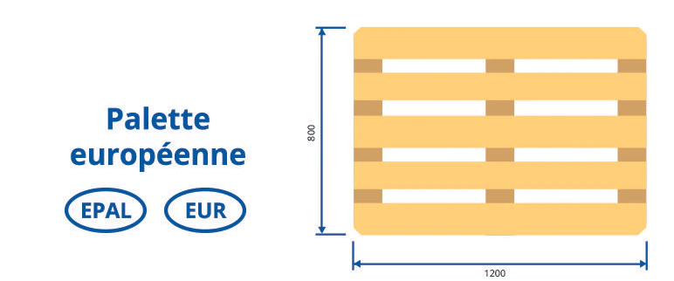**DOCUMENT 2 – Conditionnement**

Le client accepte une hauteur maximum de 1 600 mm (charge palettisée) 🡪 hauteur de la palette + hauteur de la charge

Un retrait total de 100 mm est accepté/aucun débord n’est autorisé

**ANNEXE 1 – Étude de palettisation**

Echelle : 1 cm = 100 mm

SOLUTION 2

SOLUTION 1

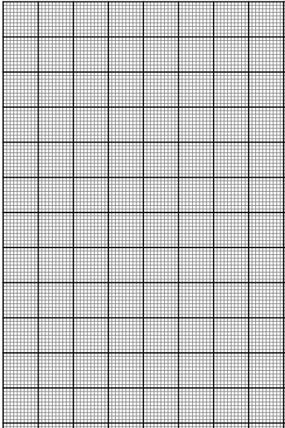

* Retrait total solution 1 :
* Retrait total solution 2 :
* Votre choix :

**ANNEXE 2 – TABLEAU À COMPLÉTER**

|  |  |  |
| --- | --- | --- |
|  | **Résultat** | **Détail** |
| Nombre de boîtiers en largeur |  |  |
| Nombre de boîtiers en longueur |  |  |
| Nombre de boîtiers sur la première couche |  |  |
| Hauteur de la charge palettisée exigée par le client (palette + charge) |  |  |
| Hauteur d’un boîtier |  |  |
| Nombre théorique de couches |  |  |
| Hauteur théorique (hauteur de la charge) + hauteur de la palette (145 mm) |  |  |

La proposition est-elle compatible avec les exigences du client ?

❑ Oui ❑ Non

Si non, combien de couches seront nécessaires ?

|  |  |  |
| --- | --- | --- |
| Nombre de couches |  |  |
| Nombre de boîtiers sur une palette |  |  |
| Nombre de boîtiers produits |  |  |
| Nombre de palettes nécessaires |  |  |

|  |  |  |
| --- | --- | --- |
| Poids total de la palettisation |  |  |
| Surface totale de la palettisation |  |  |